再興中學102學年度家長職涯經驗分享
七年和班主講人:趙義德先生
這次邀請到七和學生趙適壹的爸爸──趙義德先生。趙爸爸過去曾擔任國小老師，而後考取法官，豐富的人生經驗使同學們皆沉浸在趙爸爸的講述中。經過趙爸爸的解說，並讓七和學生「玩」相關器材，相信學生們都藉此獲得了寶貴的知識，亦鼓勵同學們要建立良好的讀書環境，勇敢訂下目標，朝夢想前進。
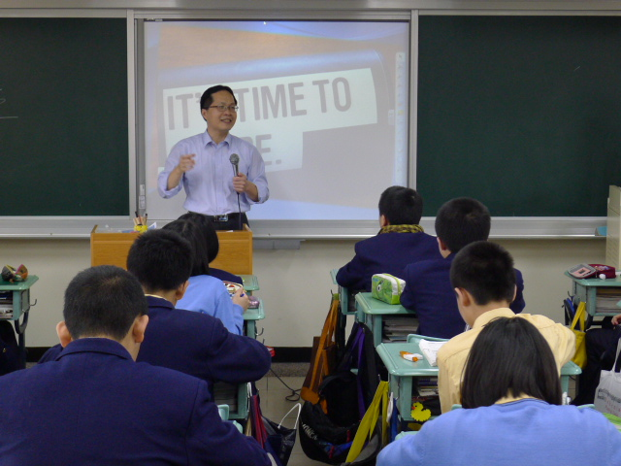  同學們專心聆聽趙爸爸的詳解 | 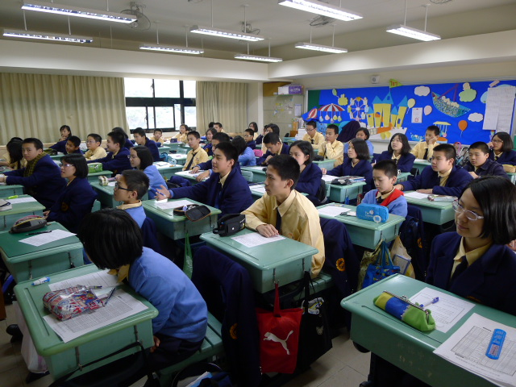  所有同學皆專心思考
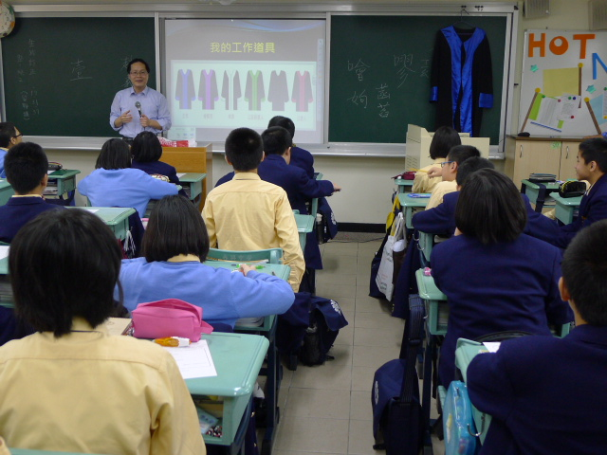  趙爸爸向大家介紹六法全書與法袍 | 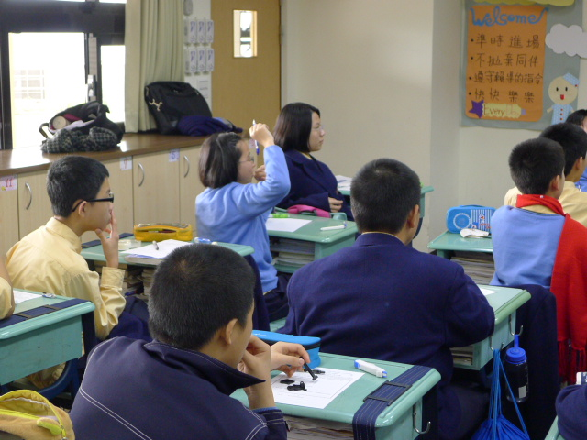  同學們踴躍進行有獎徵答

